FIZZO WATCH SDK

Android SDK 开发指南

版本：1.0

2017.5.4

# 配置工程

## 导入Module

1. 将”FizzoWatchSDKSample”项目中的”fizzoWatchLib”库导入到工程中。
2. 在主工程的”build.gradle”中加compile project(':fizzoWatchLib'),让主工程可引用SDK。

## 修改你的Application类

1. 在Application类中增加SDK初始化代码：

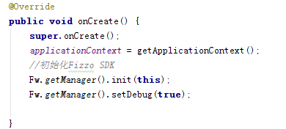

## 配置你的AndroidManifest

1. 在application中增加配置Application的代码



1. 增加SDK需要的权限

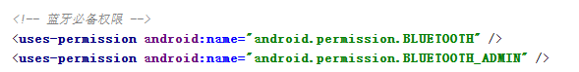

1. 增加SDK中的蓝牙变化监听接收器

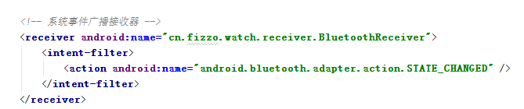

# 功能（主要参考ConnectActivity代码）

## 连接FIZZO设备

1. 连接API：

Fw.getManager.addNewConnect(address)

参数 address: 连接设备的mac地址

1. 断开连接API：

Fw.getManager().disConnectDevice();

1. 注册连接状态回调

Fw.getManager().registerConnectListener(this)

1. 注销连接状态回调

Fw.getManager().unRegisterConnectListener(this)

1. 实现监听状态的回调

public void connectStateChange(int state)

参数 state: 连接过程中的状态

|  |  |
| --- | --- |
| State | 含义 |
| ConnectStates.***CONNECTING*** | 正在连接 |
| ConnectStates.***DISCONNECT*** | 连接断开（有需要会自动重连） |
| ConnectStates.***CONNECT_FAIL*** | 连接发生错误（有需要会自动重连） |
| ConnectStates.***CONNECTED*** | 物理连接成功（不代表能工作） |
| ConnectStates.CHECK_MANUFACTURER_OK | 验证制造商成功 |
| ConnectStates.***CHECK_MANUFACTURER_FAIL*** | 验证制造商失败 |
| ConnectStates.***WRITE_UTC_OK*** | 写入手表UTC时间成功 |
| ConnectStates.***NOTIFY_HR_OK*** | 监听心率变化成功 |
| ConnectStates.***READ_FIRMWARE_OK*** | 获取手环版本信息成功 |
| ConnectStates.NOTIFY_PRIVATE_SERVICE_OK | 监听私有服务成功(工作状态OK) |

## 获得心率等实时数据

1. 注册获取心率数据回调

Fw.getManager().register NotifyHrListener(this)

1. 注销获取心率数据回调

Fw.getManager().unRegister NotifyHrListener(this)

1. 实现心率等数据回调

public void notifyHr(HrEntity hrEntity)

参数 HrEntity : 心率等实时数据类

|  |  |
| --- | --- |
| 字段（方法） | 含义 |
| getHr() | 心率 |
| getCadence() | 步频 |
| getStepCount() | 今日累计步数（灯管开时可获取） |

## 开关手环光管

1. 打开/关闭 光管

Fw.getManager().controlLight(boolean open);

参数 open: true,打开，false ,关闭

## 激活反馈

1. 振动

Fw.getManager().vibrate();

1. 振动后短按反馈
2. 注册短按反馈回调

Fw.getManager().registerNotifyActiveListener(this);

1. 注销短按反馈回调

Fw.getManager().unRegisterNotifyActiveListener(this);

1. 实现短按反馈回调

public void notifyActive()